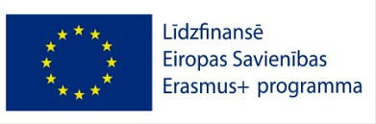 Projekta Nr. **2024-1-LV01-KA121-000215324**

[**Skolotājas Iveta Ķevicas pieredze Erasmus+ kursos “ Discovering the Cultural Heritage of Rome”**](https://milenbaha-vsk.lv/pedagogu-profesionala-pilnveide-ka-1-2024/skolotajas-ingunas-auzinas-pieredze-erasmus-kursos-discovering-the-cultural-heritage-of-rome)

No 4. maija līdz 10. maijam apmeklēju Erasmus+ kursus “Atklājot Romas kultūras mantojumu”. Kursi notika Romā, kur bija iespējams ne tikai noklausīties lekcijas par Romas kultūras periodiem, sākot no Romas dibināšanas līdz pat mūsdienām, bet arī praktiski iepazīt Romas kultūras mantojumu.

Iepazinām antīko kultūru, renesanses kultūru, baroka kultūru, katram periodam raksturīgo, kopīgo un atšķirīgo. Dienas vienu daļu veidoja lekcijas un prezentācijas, arī grupu darbs un diskusijas, bet otrā daļa bija iespēja apmeklēt gan kopā ar kursu vadītāju, gan patstāvīgi ievērojamas Romas vietas, kultūras pieminekļus, mākslas darbu galerijas, muzejus.

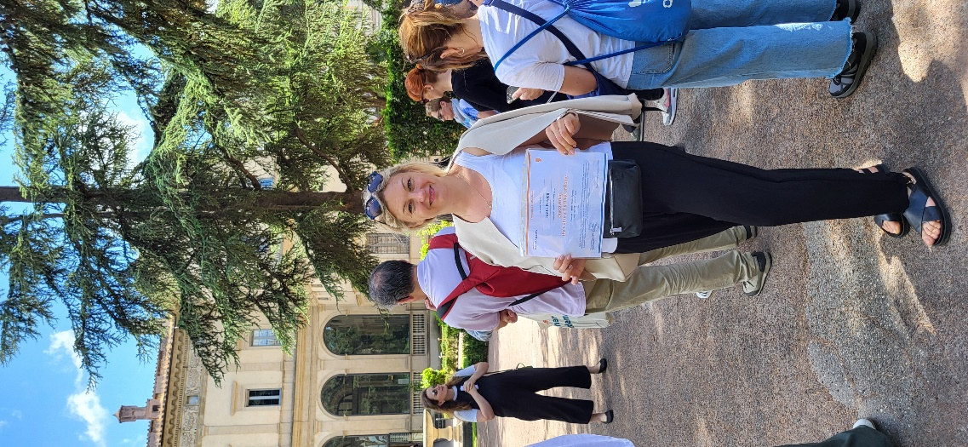 Kursu vadītājas stāstījums bija faktiem bagāts, atraktīvs, prezentācijas pārdomātas. Apmeklējām tādas ievērojamas vietas kā Romas forums, Kolizejs, Vatikāns, Trevi strūklaka, Panteons, dažādas bazilikas un villas ar izcilu mākslinieku darbu kolekcijām. Roma tiešām ir bagāta ar saglabāto kultūras mantojumu, mani visvairāk ietekmēja Kolizeja un Romas foruma apskate, kas glabā liecības par antīko sabiedrību un tās kultūru.

Kursu laiks izrādījās vēsturisks, jo tieši šajās dienās tika ievēlēts jaunais pāvests Leons XIV un arī man iznāca būt Vatikāna laukumā, kad pasludināja, ka jaunais pāvests ievēlēts, un dzirdēt viņa pirmo uzrunu tautai.

Paldies projekta koordinatorei Jeļenai Šnikvaldei par doto iespēju. Atklāt Romas kultūras mantojumu. Iegūtās zināšanas man noderēs, gan mācot literatūru, gan strādājot ar audzināmo kursu.